**中小型企业声明函**

第一中标候选人：河南泽筑建筑工程有限公司

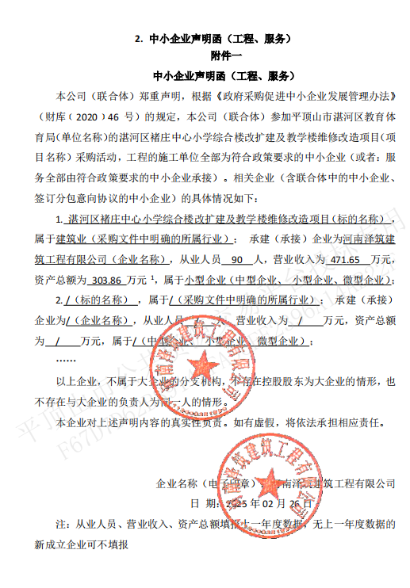

第二中标候选人：河南鹏国建筑工程有限公司：

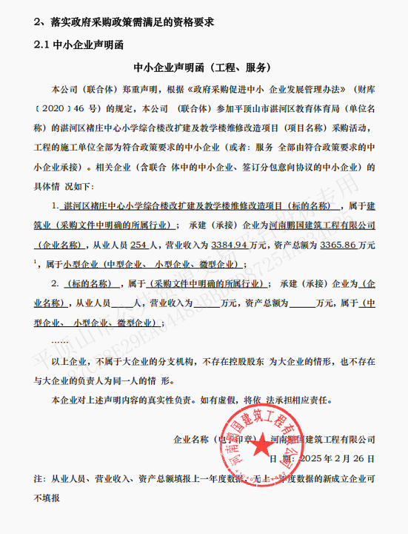

第三中标候选人：河南金硕源建设工程有限公司

